ИСТОРИЧЕСКАЯ СПРАВКА
об объекте культурного наследия

ОБЪЕКТ КУЛЬТУРНОГО НАСЛЕДИЯ РЕГИОНАЛЬНОГО ЗНАЧЕНИЯ

«Могила Героя Советского Союза майора Зайцева Дмитрия Александровича, 1918 г. рождения, погибшего в 1944 году»

Всехсвятское кладбище, слева от входа, не доходя до церкви

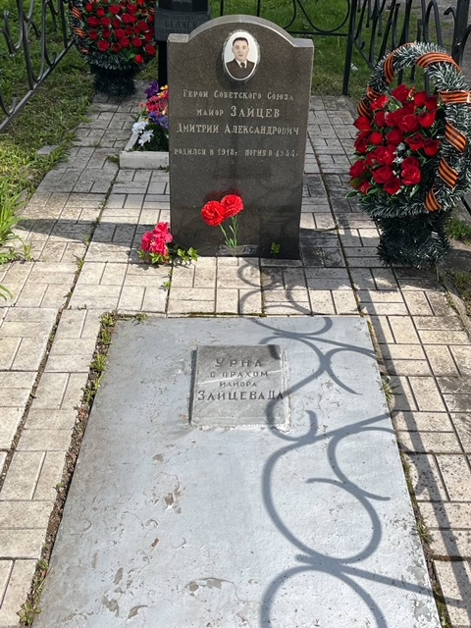 | Правовой акт о постановке на государственную охрану:  решение исполнительного комитета Тульского областного Совета депутатов трудящихся от 09.04.1969г. №6-294 «Об улучшении постановки дела охраны, эксплуатации и учета памятников истории и культуры»  Местоположение (геолокация):  54.181341, 37.612265  История создания памятника. События, с которыми он связан  Индивидуальное воинское захоронение – могила с погребальной урной с прахом Героя Советского Союза (с 2 августа 1941 года) майора Зайцева Дмитрия Александровича (1918-1944), который в годы Великой Отечественной войны командовал звеном 2-го истребительного авиаполка 36-й истребительной авиационной дивизии. 4 июля 1941 года Зайцев Д.А. с помощью таранного удара сбил немецкий самолёт-разведчик «Ju-88». Всего за годы войны он совершил 130 боевых вылетов, сбил 14 самолётов, совершил 4 тарана. Указом Президиума Верховного Совета СССР от 2 августа 1941 года младший лейтенант Дмитрий Зайцев был удостоен звания Героя Советского Союза.
Могила Зайцева Д.А. оформлена в виде представляющей историко-культурную ценность бетонной урны с прахом героя; бетонная урана с прахом Зайцева Д.А. с высеченным текстом: «Урна с прахом майора Зайцева Д.А.», вмонтированная в бетонную плиту, расположенную перед надгробием.

